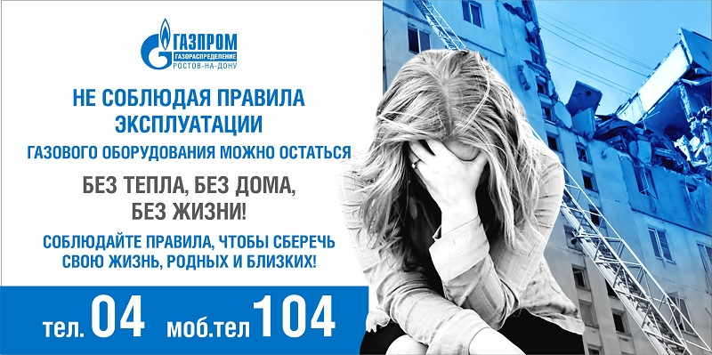

Кодекс об Административных Правонарушениях

от 21.04.2003 №194-З

Статья 20.9 Нарушения правил пользования газом в быту

Самовольное использование газа или иное нарушение правил пользования газом в быту, не причинившие существенного вреда, - влекут наложение штрафа от 4 до 20 базовых величин

ГОСЭНЕРГОГАЗНАДЗОР НАПОМИНАЕТ!